Slik finner du viste minutter til musikkrapporten

- Er du ukjent med facebook og andre sosiale medier- be om hjelp fra den som er ansvarlig for sosiale medier hos dere.
- I musikkrapporteringen er vi på jakt etter antall viste minutter med musikk. Rettighetshaverne får betalt per viste musikminutt.
Du må være redaktør eller administrator for å finne disse tallene i Creator studio på Facebook/Instagram/Vimeo/Youtube.
- Gå på www.facebook.com/creatorstudio
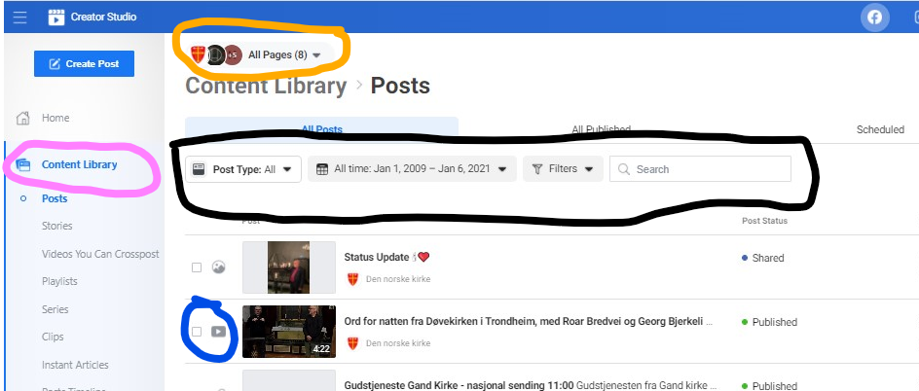
  - I sidepanelet til venstre, klikk på «Content Library» (Innholdsbibliotek), ringet rundt med rosa strek i bildet over.
  - Har du tilganger til flere Facebook-sider, kan du velge å bare få opp poster fra siden der du la ut videoen du skal finne. Da klikker du på «All Pages (x)» (x står for antall sider du har brukertilganger på, ringet rundt med oransje strek i bildet over). Ta vekk krysset på andre sider, og velger den siden du skal finne video fra.
  - Finn videoen du skal hente ut tall fra, enten vha datovelgeren, posttype eller søkeboksen som kommer opp (ringet rundt med svart).
  - Når du har funnet videoen du skal hente ut tall fra, klikk på avkryssingsboksen (ringet rundt med blått). Nå får du opp noen nye valg der du fant datovelger, søkeboks osv tidligere. Klikk på «View Insights» (Se innsikt)
  - Der får du opp en stor oversikt over ulik innsikt, men det vi trenger antall viste minutter
(ringet rundt i grønt).
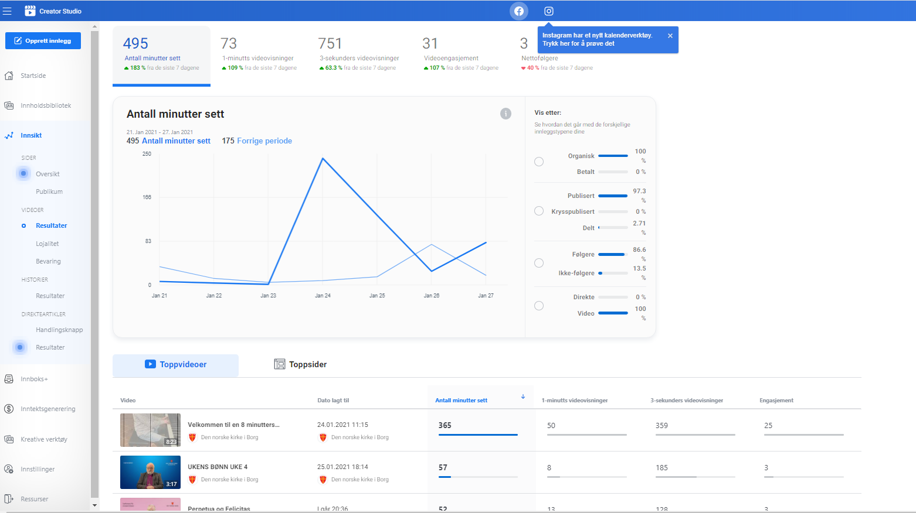

YouTube-video – antall viste minutter.
- Søk opp videoen du skal finne tall fra og gå inn på den.

Instagram-video - visningstall
- Gå inn på Instagram-profilen du skal hente ut tall fra.
- Finn videoen du skal hente ut tall fra og gå inn på denne.
- Under videoen står det en blå tekst: «Se innsikt». (Obs! Denne teksten er kun synlig hvis profilen din er en Skaper-profil eller en Bedriftsprofil. Hvis du ikke vil bytte til dette, kan du krysse av «Har ikke tall for perioden» i skjemaet. Ønsker du å bytte gjør du dette under Innstillinger > Konto > Bytt kontotype)
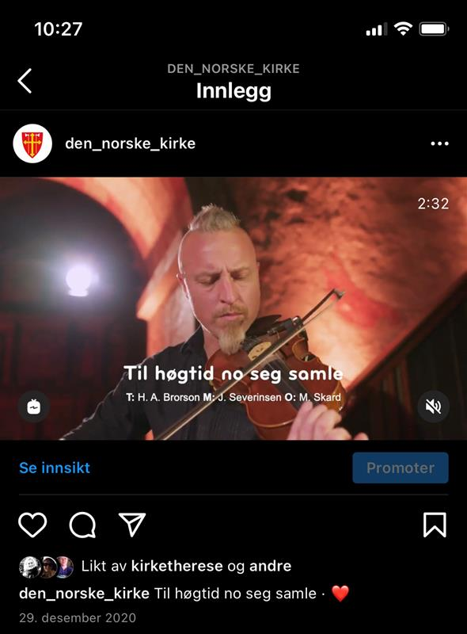
- Her finner du ulik innsikt for videoen. I skjemaet vil vi bruke antall viste minutter.

